Пән: Қазақ тілі |  | Бөлім: І Менің Отаным – Қазақстан
Күні : |  | Педагогтің аты-жөні:
Сынып: 4 |  | Қатысқан оқушылар: Қатыспаған оқушылар :
Сабақтың тақырыбы: Қазақстанның қалалары
Оқу бағдарламасына сәйкес оқу мақсаттары |  | 4.​1.​1.​1* анық айтылған сөзді тыңдап, қысқаша жазба (тірек сөздер) жасау және нақтылау мақсатында сұрақтар құру  4.​1.​2.​1 бейтаныс сөздер мен сөз тіркестері бар мәтіннің мағынасын мәнмәтінге қатысты анықтап түсіну
Сабақтың мақсаты : |  | Барлық оқушылар: анық айтылған сөзді тыңдап, қысқаша жазба (тірек сөздер) жасау және нақтылау мақсатында сұрақтар құрастырады,  бейтаныс сөздер мен сөз тіркестері бар мәтіннің мағынасын мәнмәтінге қатысты анықтап түсінеді
Тілдік мақсаттар |  | шығыс ,батыс, оңтүстік, солтүстік,аймақ
Сабақтың барысы
Сабақтың кезеңі/уақыт | Педагогтің әрекеті |  | Оқушының әрекеті |  | Бағалау | Ресурстар
Сабақтың басы  (5 минут) | «Комплимент»  Сабақ мақсатымен таныстыру |  | Оқушылар шеңбер бойымен отырады. Кез келген қатысушы бір жағымды комплимент айтады. Шеңберде отырған оқушылар бұл комплименттің кімге арналғанын табуы керек. Комплимент алған оқушы ойынды әрі қарай жалғастырады.  Сабақтың тақырыбын, мазмұнын суреттер арқылы болжайды. |  | Қолпаштау | Слайд
Сабақтың ортасы  (6-37 минут) | 1.Сөздікпен жұмыс. Шығыс-восток  Батыс-запад  Оңтүстік-юг  Солтүстік-север  аймақ –регион  Жаңа сөздермен таныстырады, оқушыларға қайталатады.  2. Оқылым.Айтылым  1-тапсырма. Оқы, сұрақтарға жауап беріңдер  3.Айтылым  2-тапсырма  Қазақстанда қандай қалалар бар? Картаға қарап, олар қай аймақта орналасқанын айт.  4. 5 – тапсырма. Мәтінді толықтырып оқы  Сергіту сәті  5.Картамен жұмыс: Үлгі бойынша орында  6. 7-тапсырма  «Кім жылдам?» ойыны  7. 5-тапсырма (Слайд бойынша)  Жазылым. Сөйлемдерді толықтыр |  | Тыңдалым,айтылым.  Жаңа сөздерді жазады, сөз тіркестерін, сөйлем құрастырады.  Оқылым. Айтылым.  -Жазғы демалыста қайда қыдырдың?  -Демалыс орнында болдың ба?  -Қандай қалаларға бардың?  Айтылым.  Картамен жұмыс жасайды.  Үлгі: Батыс аймақта Орал, Атырау, Ақтау,Ақтөбе қалалары.  Оқылым.  Мәтінді оқиды, сөйлемдерді толықтырады.  Сергіту сәтін орындайды.  Жазылым.  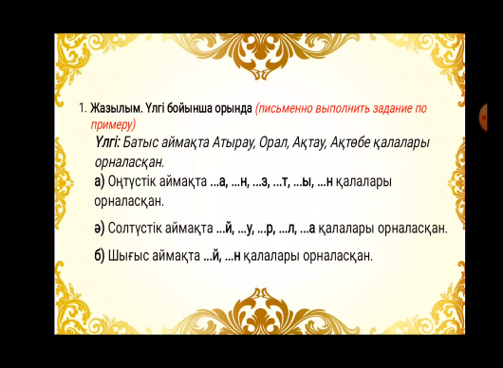  Айтылым.  Сөздерді суретімен сәйкестендіреді. Үлгіні қолданып,сөйлем құрастырады. Үлгі: Алматыда алма өседі.  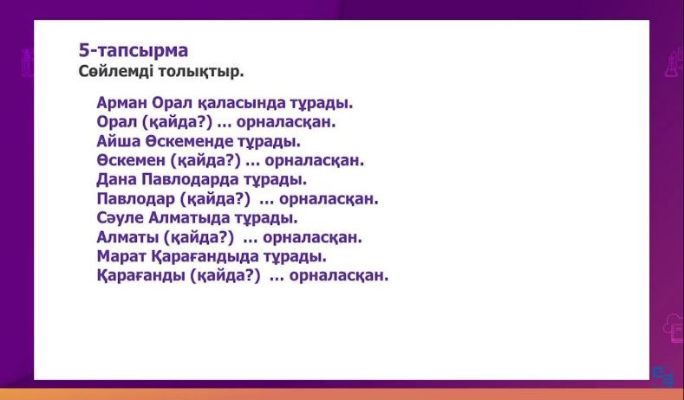 |  | «Бас бармақ»    Дескриптор:  - оқылған мәтіннің мазмұны бойынша, сұрақтарға жауап береді.  Өзара бағалау  Дескриптор:  Картамен жұмыс жасауды біледі.  Сөйлем құрылымын сақтайды.  Өзара бағалау: «Өте жақсы», «Жақсы», «Талпын»  «Бас бармақ»  Өзара бағалау: «Өте жақсы», «Жақсы», «Талпын» | Оқулық 4 бет  сөздік  слайд  Слайд  Оқулық  5 бет  Оқулық  5 бет  слайд
Сабақтың соңы  3 минут | Үй тапсырмасын беру : 4б. 4-тапсырма
 | Кері байланыс  «Бағдаршам» әдісі  Қызыл- мүлдем түсінбедім  Сары- жартылай түсіндім  Жасыл-толық түсінікті |  |  | Оқушылар сабақта алған білімдерін бағдаршамның түстері арқылы түсінгенін білдіреді |  | 
Бағалау | Мұғалім формативті бағалауы бойынша қорытынды балын қояды.

